**Урок 5 Функции и их виды.**

**План урока:**

1. **Опрос по материалам предыдущего урока и проверка д.з.**
2. **Общее понятие функций, и где применяются.**
3. **Построение функций и ключевое слово void**
4. **Параметры функций, возвращаемый результат**
5. **Виды функций**
6. **Что такое рекурсия**

**Начало урока:**

1. Проверка д.з. и его объяснение
2. Опрос учащихся по темам:

* Что такое ветвление?
* В чём разница между else и else if ?
* Какие виды ветвления вы знаете?
* Что такое инкремент и декремент?
* Для чего нужны операторы ‘&&’, ‘||’, ‘!’ ?

1. Спросить у студентов, что они понимают под словом функция
2. Рассказать о функциях, их плюсах преимуществах
3. Показать построение функций и рассказать про тип void
4. Объяснить и показать способы передачи параметров в функции:
   1. Не именованные
   2. Именованные
   3. Обязательные (required)
5. Показать, что функцию можно присвоить в переменную
6. Пройти рекурсию на примере факториалов

**Домашнее задание:**

**Задание 1:**

Написать функцию, которая принимает координаты двух клеток шахматной доски. После чего в консоль вывести «Ход слона возможен», если действительно слон за 1 ход может попасть с первой клетки на вторую. И «Это невозможный ход» если слон за 1 ход не может попасть на вторую клетку.

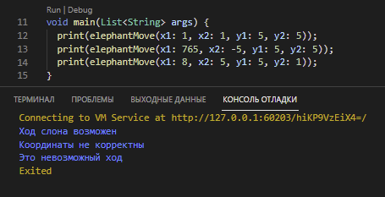

**Задание 2:**

Написать функцию, которая принимает целое число, и выводит число ряда Фибоначчи, относительно принятого значения.

Числа Фибоначчи – это последовательность, где первые 2 числа равны 1, а последующие равны сумме двух предыдущих

Первые 6 чисел Фибоначчи (1, 1, 2, 3, 5, 8, 13...);

